**Приложение**

**ВЫБОРКА РЕЗУЛЬТАТОВ НОКО 2023 г.**

**МБДОУ № 204**

**КРИТЕРИЙ 1 Открытость и доступность информации об образовательной организации.**

В таблице 3 представлены данные характеризующие Критерий 1 (К1) - открытость и доступность информации.

1.1 Соответствие информации о деятельности организации социальной сферы, размещенной на общедоступных информационных ресурсах.

1.1.1. Удовлетворенность информацией размещенной на стенде образовательной организации.

1.1.2. Удовлетворенность информацией размещенной на сайте образовательной организации.

1.2 Наличие на официальном сайте организации социальной сферы информации о дистанционных способах обратной связи и взаимодействия с получателями услуг и их функционирование.

1.3.1. Доля удовлетворенных информацией размещенной на стенде образовательной

1.3.2. Доля удовлетворенных информацией размещенной на сайте образовательной организации.

1.3 Доля получателей услуг, удовлетворенных открытостью, полнотой и доступностью информации о деятельности организации социальной сферы, размещенной на информационных стендах в помещении организации социальной сферы, на официальном сайте организации социальной сферы.

Таблица 3 Критерий 1

«Открытость и доступность информации об образовательной организации»

|  |  |  |  |  |  |  |  |  |  |  |  |  |
| --- | --- | --- | --- | --- | --- | --- | --- | --- | --- | --- | --- | --- |
| Ранг (место в рейтинге по К5 | № ОУ | ОУ | Тип | Район | 1.1 | 1.1.1. | 1.1.2 | 1.2 | 1.3.1 | 1.3.2 | 1.3 | К1 |
| 122 | 4 | МБДОУ № 204 | ДОУ | Железнодорожный | 71 | 66 | 69 | 100 | 100 | 100 | 100 | 90,6 |

**КРИТЕРИЙ 2 Комфортность условий предоставления услуг образовательной организацией.**

В таблице 4 представлены данные характеризующие Критерий 2 (К2) - комфортность условий предоставления услуг.

2.1. Обеспечение в организации социальной сферы комфортных условий предоставления услуг.

2.3. Доля получателей услуг, удовлетворенных комфортностью предоставления услуг организацией.

Таблица 4 Критерий 2

«Комфортность условий предоставления услуг образовательной организацией»

|  |  |  |  |  |  |  |  |
| --- | --- | --- | --- | --- | --- | --- | --- |
| Ранг (место в рейтинге по К5 | № ОУ | ОУ | Тип | Район | 2.1 | 2.3 | К2 |
| 271 | 4 | МБДОУ № 204 | ДОУ | Железнодорожный | 100 | 33 | 77.8 |

**КРИТЕРИЙ 3 Доступность услуг для инвалидов в образовательной организации.**

В таблице 5 представлены данные характеризующие Критерий 3 (К3) - доступность услуг для инвалидов в образовательной организации.

3.1. Оборудование помещений образовательной организации и прилегающей к ней территории с учетом доступности для инвалидов.

3.2. Обеспечение в образовательной организации условий доступности, позволяющих инвалидам получать услуги наравне с другими.

3.3. Доля получателей услуг, удовлетворенных доступностью услуг для инвалидов.

Таблица 5 Критерий 3

«Доступность услуг для инвалидов в образовательной организации»

|  |  |  |  |  |  |  |  |  |
| --- | --- | --- | --- | --- | --- | --- | --- | --- |
| Ранг (место в рейтинге по К5 | № ОУ | ОУ | Тип | Район | 3.1 | 3.2 | 3.3 | 34 |
| 52 | 4 | МБДОУ № 204 | ДОУ | Железнодорожный | 40 | 100 | 86 | 77.8 |

**КРИТЕРИЙ 4 Доброжелательность, вежливость работников образовательной организации.**

В таблице 6 представлены данные характеризующие Критерий 4 (К4) - доброжелательность, вежливость работников образовательной организации.

4.1. Доля получателей услуг, удовлетворенных доброжелательностью, вежливостью работников образовательной организации, обеспечивающих первичный контакт и информирование получателя услуги при непосредственном обращении в организацию социальной сферы.

4.2. Доля получателей услуг, удовлетворенных доброжелательностью, вежливостью работников образовательной организации, обеспечивающих непосредственное оказание услуги при обращении в организацию социальной сферы.

4.3. Доля получателей услуг, удовлетворенных доброжелательностью, вежливостью работников образовательной организации, при использовании дистанционных форм взаимодействия.

Таблица 6 Критерий 4

«Доброжелательность, вежливость работников образовательной организации»

|  |  |  |  |  |  |  |  |  |
| --- | --- | --- | --- | --- | --- | --- | --- | --- |
| Ранг (место в рейтинге по К5 | № ОУ | ОУ | Тип | Район | 4.1 | 4.2 | 4.3 | К4 |
| 274 | 4 | МБДОУ № 204 | ДОУ | Железнодорожный | 5 | 12 | 93 | 25,8 |

**КРИТЕРИЙ 5 Удовлетворенность условиями оказания услуг образовательной организацией.**

В таблице 7 представлены данные характеризующие

Критерий 5 (К5) - удовлетворенность условиями оказания услуг.

5.1. Доля получателей услуг, которые готовы рекомендовать образовательную организацию родственникам и знакомым.

5.2. Доля получателей услуг, удовлетворенных организационными условиями предоставления услуг.

5.3. Доля получателей услуг, удовлетворенных в целом условиями оказания услуг в образовательной организации.

Таблица 7 Критерий 5

«Удовлетворенность условиями оказания услуг образовательной организацией»

|  |  |  |  |  |  |  |  |  |
| --- | --- | --- | --- | --- | --- | --- | --- | --- |
| Ранг (место в рейтинге по К5 | № ОУ | ОУ | Тип | Район | 5.1 | 5.2 | 5.3 | К5 |
| 154 | 4 | МБДОУ № 204 | ДОУ | Железнодорожный | 85 | 100 | 85 | 88,0 |

**Итоговый рейтинг муниципальных образовательных организаций г. Красноярска**

Таблица 8

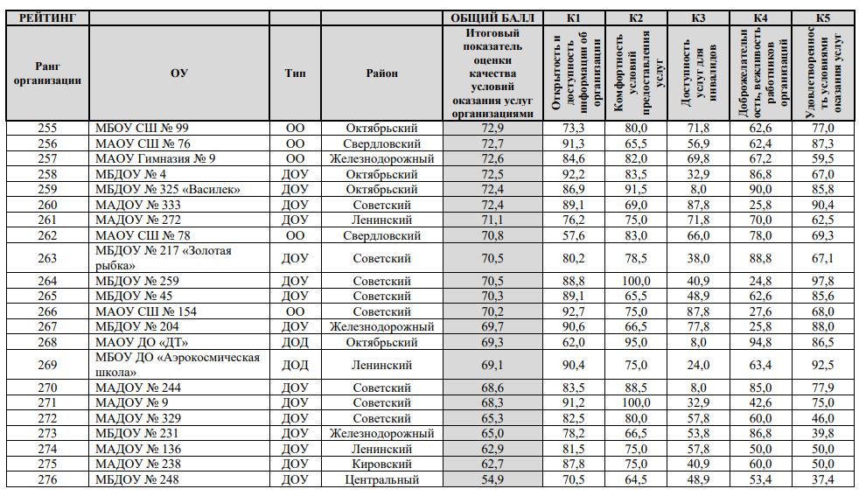

**Значения по каждому показателю, характеризующему общие критерии оценки качества условий осуществления образовательной деятельности организациями**

**ДОШКОЛЬНОЕ ОБРАЗОВАНИЕ**

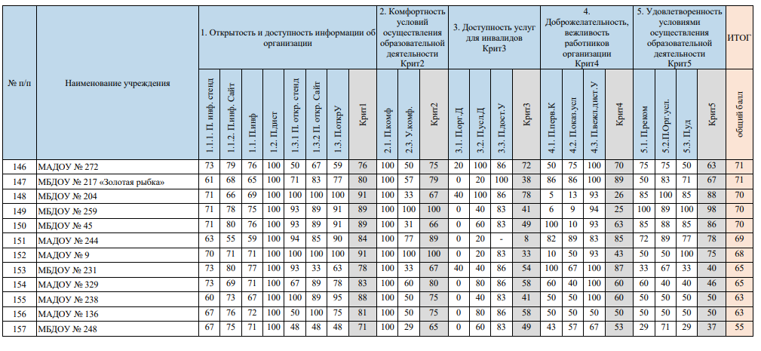

Общие рекомендации для всех типов образовательных организаций.

На основании полученных данных, для практической реализации предлагаются следующие рекомендации:

1) Для повышения показателей информационной открытости учреждения культуры важно устранить выявленные недостатки; создать официальный сайт, обеспечить размещение и поддержание на качественном уровне информации о деятельности организации на официальном сайте в сети «Интернет» и информационных стендах; обеспечить на официальном сайте, для установления эффективного взаимодействия с постоянными или потенциальными получателями услуг и их законными представителями, системную поддержку работы вкладок «Обратная связь», «Часто задаваемые вопросы», «Независимая оценка качества».

2) Для повышения показателей комфортности необходимо устранить выявленные недостатки; продолжить совершенствовать материальнотехническую базу организации по обеспечению комфортности услуг, обратив особое внимание на продолжение своевременных реконструкций, капитальных и косметических ремонтных работ помещений организации.

3) Для повышения показателей доступности услуг для инвалидов необходимо оценить возможность (в т. ч. техническую), а также необходимость устранения выявленных недостатков оборудованности организации, с учетом наличия определенных категорий получателей услуг с ограниченными возможностями.

4) Для повышения уровня доброжелательности, вежливости работников организации важно сохранять структуру доброжелательных и вежливых взаимоотношений в организации, распространять пример бережного и чуткого служения в профессии, повышать уровень психологической стрессоустойчивости, нравственности и духовности работников организации. Особенно важно обеспечить соблюдение этических норм работниками организации, осуществляющими первичный контакт и информирование получателей услуг при непосредственном обращении в организацию и ответственными за непосредственное оказание услуг. Необходимо расширять систему поддержки развития личностного и профессионального потенциала опытных и молодых работников организации, постоянного материального и морального стимулирования и качественной их деятельности, проявления работниками примера здорового образа жизни.

5) Для повышения уровня удовлетворенности условиями оказания услуг важно продолжить повышать профессиональные и личностные компетенции работников организации по участию в управлении качеством, принятию решений по улучшению качества оказания услуг, а также регулярно проводить социологические опросы получателей услуг на предмет удовлетворенности.

Выявленные недостатки и конкретные рекомендации в разрезе образовательных организаций

|  |  |  |
| --- | --- | --- |
| № | Организация | Рекомендации |
| 4 | МБДОУ № 204 | Обеспечить указанные недостающие материалы и/или условия оказания услуг, а именно:  - САЙТ. Образование. Информация о численности обучающихся по реализуемым образовательным программам, в том числе:  О численности обучающихся за счет бюджетных ассигнований федерального бюджета, бюджетов субъектов Российской Федерации, местных бюджетов и по договорам об образовании, заключаемых при приеме на обучение за счет средств физических и (или) юридических лиц (в том числе с выделением численности обучающихся, являющихся иностранными гражданами)** Размещается в форме электронного документа, подписанного простой электронной подписью в соответствии с Федеральным законом от 6 апреля 2011 г. № 63-ФЗ «Об электронной подписи», с приложением образовательной программы. Информация о численности обучающихся, являющихся иностранными гражданами, указывается по каждой общеобразовательной программе и каждым профессии, специальности, направлению подготовки или укрупненной группе профессий, специальностей и направлений подготовки (для профессиональных образовательных программ).  - САЙТ. Образовательные стандарты и требования.  Информация о федеральных государственных образовательных стандартах, федеральных государственных требованиях, об образовательных стандартах и самостоятельно устанавливаемых требованиях (при их наличии)** Размещается с приложением копий соответствующих документов, электронных документов, подписанных простой электронной подписью в соответствии с Федеральным законом от 6 апреля 2011 г. № 63-ФЗ «Об электронной подписи» (в части документов, самостоятельно разрабатываемых и утверждаемых образовательной организацией).  - САЙТ. Материально-техническое обеспечение и оснащенность образовательного процесса.  Информация об условиях питания* обучающихся, в том числе инвалидов и лиц с ограниченными возможностями здоровья* Государственные и муниципальные общеобразовательные организации при размещении информации об условиях питания обучающихся по образовательным программам начального общего образования размещают в том числе меню ежедневного горячего питания, информацию о наличии диетического меню в образовательной организации, перечни юридических лиц и индивидуальных предпринимателей, оказывающих услуги по организации питания в общеобразовательных организациях, перечни юридических лиц и индивидуальных предпринимателей, поставляющих (реализующих) пищевые продукты и продовольственное сырье в общеобразовательные организации, формы обратной связи для родителей обучающихся и ответы на вопросы родителей по питанию.  - САЙТ. Материально-техническое обеспечение и оснащенность образовательного процесса. Информация о доступе к информационным системам и информационно-телекоммуникационным сетям, в том числе приспособленным для использования инвалидами и лицами с ограниченными возможностями здоровья.  - САЙТ. Материально-техническое обеспечение и оснащенность образовательного процесса. Информация об электронных образовательных ресурсах, к которым обеспечивается доступ обучающихся, в том числе приспособленных для использования инвалидами и лицами с ограниченными возможностями здоровья  - САЙТ. Материально-техническое обеспечение и оснащенность образовательного процесса. Информация о наличии специальных технических средств обучения коллективного и индивидуального пользования для инвалидов и лиц с ограниченными возможностями здоровья  - САЙТ. Доступная среда. Информация о специальных условиях для обучения инвалидов и лиц с ограниченными возможностями здоровья, в том числе: О специальных условиях питания  - САЙТ. Доступная среда. Информация о специальных условиях для обучения инвалидов и лиц с ограниченными возможностями здоровья, в том числе:  О доступе к информационным системам и информационно-телекоммуникационным сетям, приспособленным для использования инвалидами и лицами с ограниченными возможностями здоровья  - САЙТ. Доступная среда. Информация о специальных условиях для обучения инвалидов и лиц с ограниченными возможностями здоровья, в том числе: Рекомендации электронных образовательных ресурсах, к которым обеспечивается доступ инвалидов и лиц с ограниченными возможностями здоровья  - САЙТ. Доступная среда. Информация о специальных условиях для обучения инвалидов и лиц с ограниченными возможностями здоровья, в том числе: О наличии специальных технических средств обучения коллективного и индивидуального пользования  - САЙТ. Документы Отчет о результатах самообследования  - Обеспечение в организации комфортных условий для предоставления услуг: Наличие комфортной зоны отдыха (ожидания), оборудованной соответствующей мебелью;  - Обеспечение в организации комфортных условий для предоставления услуг: Наличие и доступность питьевой воды;  - Оборудование территории, прилегающей к образовательной организации, и ее помещений с учетом доступности инвалидов:  Наличие адаптированных лифтов, поручней, расширенных дверных проемов;  - Оборудование территории, прилегающей к образовательной организации, и ее помещений с учетом доступности инвалидов:  Наличие сменных кресел-колясок; - Оборудование территории, прилегающей к образовательной организации, и ее помещений с учетом доступности инвалидов: Наличие специально оборудованных санитарно-гигиенических помещений в организации;  - Обеспечение в организации условий доступности, позволяющих инвалидам получать образовательные услуги наравне с другими:  Возможность предоставления образовательных услуг в дистанционном режиме или на дому; |